Α′ ΣΥΛΛΟΓΟΣ ΕΚΠΑΙΔΕΥΤΙΚΩΝ Π.Ε. ΠΕΙΡΑΙΑ
“ΡΗΓΑΣ ΦΕΡΑΙΟΣ”
ΤΖΑΒΕΛΛΑ ΚΑΙ ΑΛΕΞΑΝΔΡΟΥ 1, ΠΕΙΡΑΙΑΣ 18533
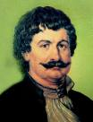
e-mail: info@rigasfereospeiraias.gr http://www.rfp.gr

ΠΕΙΡΑΙΑΣ 11/05/2020, Α.Π: 108

ΠΡΟΣ: ΤΑ ΜΕΛΗ ΤΟΥ ΣΥΛΛΟΓΟΥ

Θέμα: Να καταργηθεί τώρα η τροπολογία για τη σύγχρονη εξ αποστάσεως «εκπαίδευση» και τη μαγνητοσκόπηση του μαθήματος στις σχολικές τάξεις

Συνάδελφοι, συναδέλφισσες,
Κυριολεκτικά μέσα στη νύχτα, σε ένα άσχετο με την εκπαίδευση σχέδιο νόμου, η κυβέρνηση και το υπουργείο παιδείας ψήφισε στη Βουλή στις 8 Μαΐου 2020 τροπολογία που προβλέπει την ταυτόχρονη δια ζώσης διδασκαλία και τη ζωντανή αναμετάδοσή της από την τάξη. Αυτή η ρύθμιση ανοίγει επικίνδυνους δρόμους για την ίδια την εκπαιδευτική διαδικασία. Δεν πατάει σε κανένα παιδαγωγικό κριτήριο και παραβιάζει τα προσωπικά δεδομένα μαθητών και εκπαιδευτικών.
Σύμφωνα με αυτήν:
1. Στο άρθρο 1 αναφέρεται: «είναι δυνατή η, κατά παρέκκλιση κάθε άλλης διάταξης, παροχή σύγχρονης εξ αποστάσεως εκπαίδευσης με χρήση μέσων τεχνολογίας σε μαθητές πρωτοβάθμιας και δευτεροβάθμιας εκπαίδευσης που δεν δύναται να παρακολουθήσουν δια ζώσης την εκπαιδευτική διαδικασία είτε λόγω καθολικής ή μερικής αναστολής ή απαγόρευσης λειτουργίας εκπαιδευτικής δομής είτε για άλλο λόγο που ανάγεται σε έκτακτο ή απρόβλεπτο γεγονός».
Η διάταξη αυτή αποδεικνύει καθαρά ότι η τροπολογία δεν αφορά μόνο τις «κάμερες στην τάξη». Με την τροπολογία βαφτίζει/νομιμοποιεί ως κανονική εκπαίδευση την εξ αποστάσεως, ενώ τόσο καιρό παραδεχόταν ότι η ζωντανή διδασκαλία δεν μπορεί να αντικατασταθεί από καμιά άλλη διαδικασία. Με αυτόν τον τρόπο ανοίγει ο δρόμος της αντικατάστασης της εκπαιδευτικής διαδικασίας από την εξ αποστάσεως, για οτιδήποτε αποφασίζει το Υπουργείο ότι συνιστά «έκτακτο ή απρόβλεπτο γεγονός».
2. Η τροπολογία εισάγει τις κάμερες παρακολούθησης στις σχολικές αίθουσες και στη διδασκαλία! Η είσοδος της κάμερας μέσα σε μια σχολική τάξη και η μαγνητοσκόπηση του μαθήματος είναι αντιεκπαιδευτική και αντιπαιδαγωγική. Η ζωντανή διαδικασία της μάθησης και της εκπαίδευσης παύει να υπάρχει. Η εμπιστοσύνη, η αμεσότητα και η επικοινωνία τυποποιούνται όταν οι πρακτικές εκπαιδευτικού και μαθητών παρακολουθούνται από τρίτους. Η παρακολούθηση ενός μαθήματος μέσα από την κάμερα, αντιβαίνει κάθε δικαίωμα του εκπαιδευτικού και του μαθητή σε ιδιωτικότητα και καθιστά αδύνατη τη διαφύλαξη των προσωπικών τους δεδομένων. Ανά πάσα στιγμή μια κουβέντα ή μια κίνηση μπορεί να δημοσιευτεί και να φτάσει σε χιλιάδες άσχετα μάτια και αυτιά.
3. Την ίδια στιγμή, στο άρθρο 2, αναφέρεται ότι «τα μεταδεδόμενα που τυχόν παράγονται στο ίδιο ως άνω πλαίσιο διατηρούνται για συγκεκριμένο εύλογο χρονικό διάστημα… Η επεξεργασία των εν λόγω μεταδεδομένων επιτρέπεται αποκλειστικά για σκοπούς ερευνητικούς ή στατιστικούς…Υπεύθυνος επεξεργασίας δεδομένων είναι για το δημόσιο το ΥΠΑΙΘ και για τα ιδιωτικά ο ιδιoκτήτης της ιδιωτικής εκπαιδευτικής δομής». Δηλαδή βρίσκεται όλο το οπτικοακουστικό υλικό στη διάθεση του Υπ. Παιδείας και των ιδιοκτητών ιδιωτικών σχολείων!
Οι εκπαιδευτικοί δεν πρέπει να επιτρέψουμε την έκθεση των μαθητών μας, ούτε εμάς των ίδιων, σε αυτόν τον κίνδυνο.
Με μια τέτοια τροπολογία ανοίγει ο δρόμος για τον πλήρη έλεγχο της εκπαιδευτικής διαδικασίας, τον επιθεωρητισμό και την αξιολόγηση. Επιπρόσθετα οι ελλείψεις των εκπαιδευτικών, ακόμα και οι θέσεις εργασίας των αναπληρωτών, μπορούν να αντικατασταθούν από κάμερες και από την εξ αποστάσεως εκπαίδευση.
Η εκπαιδευτική διαδικασία δεν είναι ούτε για livestreaming ούτε για παρακολούθηση από την οθόνη του υπολογιστή από οποιονδήποτε έχει πρόσβαση. Το ασφαλές και προστατευμένο περιβάλλον για τους μαθητές και τις μαθήτριές μας είναι πρώτιστη υποχρέωση του σχολείου. Το εκπαιδευτικό κίνημα θα προστατεύσει την προσωπική ζωή μαθητών και εκπαιδευτικών, τη ζωντανή και δημιουργική δια ζώσης εκπαιδευτική διαδικασία, τα δικαιώματα των μαθητών σε δημόσια και δωρεάν εκπαίδευση και τα εργασιακά δικαιώματα των εκπαιδευτικών.

Να καταργηθεί εδώ και τώρα η τροπολογία!
Έξω οι κάμερες από τα σχολεία!

Κανένας σύλλογος διδασκόντων ή συνάδελφος να μη δεχθεί να κάνει μάθημα με ζωντανή αναμετάδοση. Κανένας διευθυντής να μη στήσει και ενεργοποιήσει καμία κάμερα. Υπογραμμίζουμε ότι η σύγχρονη εξ αποστάσεως-τηλεκπαίδευση δεν είναι υποχρεωτική.
Σε κάθε περίπτωση πιέσεων να ειδοποιείται άμεσα το Δ.Σ. του Συλλόγου μας. Τονίζουμε ότι η ΔΟΕ παρέχει πλήρη συνδικαλιστική κάλυψη, όπως και το Δ.Σ. του Συλλόγου μας.
Καλούμε όλους/όλες τους/τις συναδέλφους να συμμετάσχουν μαζικά στο πανεκπαιδευτικό συλλαλητήριο των εκπαιδευτικών ομοσπονδιών (ΔΟΕ, ΟΛΜΕ, ΟΙΕΛΕ) την Τετάρτη 13 Μαίου, στη 1.00 μμ, στα Προπύλαια.

ΟΧΙ στον ευτελισμό της παιδαγωγικής ελευθερίας, στην απαξίωση της ουσίας της διδασκαλίας, στην ωμή παραβίαση των προσωπικών δεδομένων μαθητών και εκπαδευτικών
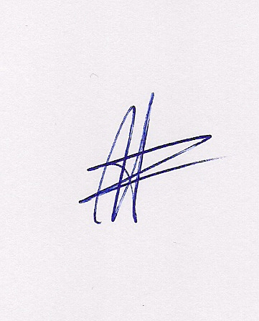  Ο ΠΡΟΕΔΡΟΣ  ΜΑΡΙΟΣ  ΧΑΔΟΥΛΗΣ | 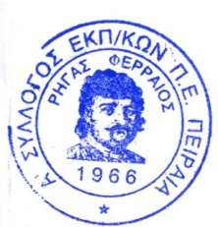ΓΙΑ ΤΟ Δ.Σ. | Ο ΓΕΝ. ΓΡΑΜΜΑΤΕΑΣ  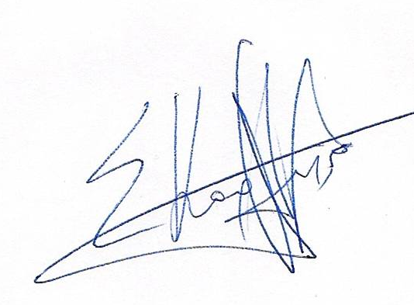  ΣΩΤΗΡΗΣ  ΚΑΡΛΗΣ

